

V7_NVR 2821H_4g远程升级方案
（仅供内部使用）

版 本 号： |  | V1.0
编 制： | 茅飞健
审 核：

修订记录

日期 | 版本号 | 描述 | 作者
2018-6-15 | 1.0 | 初稿完成 | 茅飞健

目录

1 功能背景 5
2 功能描述 5
2.1 结构设计 5
2.2 透明通道 6
2.3 远程升级 6
3 总结 7

关键词：
2821H，4gnvr，远程升级，透明通道
摘要：
此文档介绍了2821h4g联誉定制版本的远程升级功能是如何设计和开发的，下次v7nvr项目有远程升级的需求可参考此文档进行设计开发。

功能背景
目前2821h_4g（联誉定制版本）需要安装在各个水库中进行流量流速数据监测，由于一般部署的位置都无有线网络，只能使用4g网络和平台进行通信，因此无法远程使用web进行升级，部署的设备如果出现问题从联誉公司到各个水库路途又非常遥远，因此这款产品就必须拥有远程升级的功能。

功能描述

结构设计

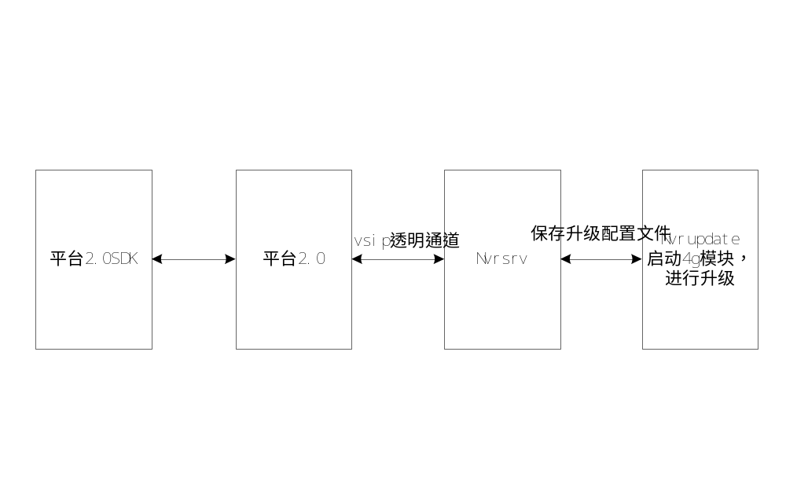
图1 整体结构设计
结构如图1。
使用平台2.0提供的sdk实现windows界面，配置界面如下：
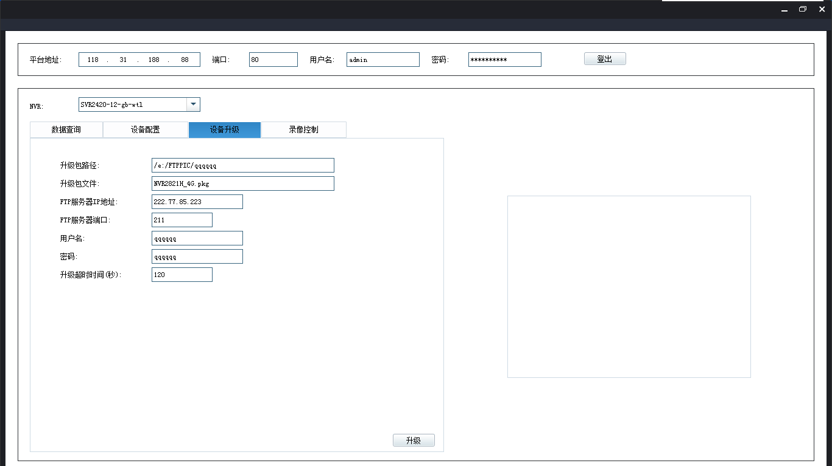
下面会对业务需要实现的功能进行设计和定义。

透明通道
主要功能点包括：
注册透明通道回调(处理平台2.0sdk的升级及配置请求)
调用NvrPuiTransDataSetReciveAppCB设置回调void (*PFNvrPuiTransDataReciveAppCB) (EAppCltTransDataType eType, u8* pbyDataBuf, u32 dwDataLen, void* pvUnParse, void* pvContext);如果平台2.0通过透明通道发送消息，消息体全部保存到pbyDataBuf中（由于我复用了svr的结构体，pbyDataBuf前9个字节是svr用的，所以我没解析，pbyDataBuf转成结构体时必须要注意字节对齐的问题），这时候需要我们与平台2.0sdk协商定义消息体的具体含义即可，如#define PLAT_NVR_UPDDATE_REQ 10000 （远程升级）#define PLAT_NVR_CONFIG_SENSOR_REQ 10001（远程配置）， 最前面两个字节用来确定消息类型，剩余部分就是你想要的消息体

远程升级
对于升级功能，nvrv7提供了接口（NvrUpdateWriteUpdateInfo），其中有3种升级方式：
NVR_UPDATE_CGI = 0, ///<HTTP CGI升级
NVR_UPDATE_GUI, ///<GUI升级
NVR_UPDATE_FTP, ///<FTP升级
CGI方式是用于web升级，无法远程升级，只能使用FTP升级的方式
因此我们需要将升级包传到4GNVR在公网中能访问到的任意服务器上（联誉现提供的平台nvr可以访问其ftp路径），然后通过透明通道将存放升级包的ftpserver的ip和端口等信息传给4GNVR，NVR就可以启动后从该服务器取出升级包升级，不过，由于原先4gnvr的4g模块是在业务中启动的，但是升级时业务并没有启动，因此，在nvrupdate的进程中增加了4g启动的逻辑 ，保证升级前网络通，最终完成升级操作。

总结
此文介绍了2821h_4g远程升级的一种方法，后续可通过vsip的透明通道增加各种远程操作，可扩展行强，使用也比较方便。

